
~~展愛佈告欄~~
南台中家扶中心展愛隊第39期
指導老師：林冠惟 隊長：王志誠 編輯：文書組

第11307號
展愛月訊

- 7月17日(三) 帶領桌遊(上、下午場)-目前上午缺2名；下午無人報名，請夥伴多多報名。
- 7月17日(三) ~ 7月19日(五) 第40屆維他露文化之旅。
- 8月25日 中心相見歡活動 闖關攤位組活動需求
時間：8/25(日)上午10點半到12點半
地點：台中市政府 市政一樓室內中庭
內容：設計並執行給認養人、扶助童的闖關遊戲。活動以能團體12-20人同時進行為主，單次闖關時間最長15分鐘。
人數：一攤3人，共兩攤6人
- 見習郭奕明滿18小時，成為正式志工，邀請7月份月例會上台分享。
- 7月20日(六) 七月份月例會，地點在中心B棟3樓會議室，活動精彩，請夥伴多多報名。


2024年06月份服務累積時數

2024年06月服務時數累積
行政組、文書組服務時數
  組別 | 姓名 | 訓練  時數 | 服務  時數 | 1月 | 2月 | 3月 | 4月 | 5月 | 6月 | 7月 | 8月 | 9月 | 10月 | 11月 | 12月
  行政組 | 王志誠 | 0 | 45 | 11.5 | 8.5 | 0 | 16 | 6.5 | 2.5 | 0 | 0 | 0 | 0 | 0 | 0
  行政組 | 謝閔宇 | 0 | 34 | 5 | 2 | 18 | 0 | 3 | 6 | 0 | 0 | 0 | 0 | 0 | 0
  行政組 | 李惠如 | 0 | 26.5 | 5.5 | 8.5 | 0 | 5 | 3 | 4.5 | 0 | 0 | 0 | 0 | 0 | 0
  行政組 | 李素卿 | 0 | 24.5 | 3 | 2 | 3 | 2 | 12 | 2.5 | 0 | 0 | 0 | 0 | 0 | 0
  文書組 | 廖淑敏 | 0 | 41 | 11.5 | 5.5 | 3 | 6 | 9.5 | 5.5 | 0 | 0 | 0 | 0 | 0 | 0
  文書組 | 林玉婷 | 0 | 15 | 0 | 3 | 3 | 3 | 3 | 3 | 0 | 0 | 0 | 0 | 0 | 0
  文書組 | 蔡文祥 | 0 | 33 | 4 | 5 | 9 | 5.5 | 7.5 | 2 | 0 | 0 | 0 | 0 | 0 | 0
  文書組 | 蘇世偉 | 0 | 24 | 5 | 4 | 3 | 4 | 4 | 4 | 0 | 0 | 0 | 0 | 0 | 0
  文書組 | 劉雅淑 | 0 | 81.5 | 19 | 14 | 2 | 20 | 7.5 | 19 | 0 | 0 | 0 | 0 | 0 | 0
  文書組 | 張翎軒 | 0 | 5 | 1 | 1 | 1 | 1 | 0 | 1 | 0 | 0 | 0 | 0 | 0 | 0
展一組服務時數
  組別 | 姓名 | 訓練  時數 | 服務  時數 | 1月 | 2月 | 3月 | 4月 | 5月 | 6月 | 7月 | 8月 | 9月 | 10月 | 11月 | 12月
  展一組 | 黃淑貞 | 0 | 51 | 16.5 | 6.5 | 7 | 10 | 4 | 7 | 0 | 0 | 0 | 0 | 0 | 0
  展一組 | 賴嘉彬 | 0 | 13 | 4.5 | 1 | 0 | 0 | 5 | 2.5 | 0 | 0 | 0 | 0 | 0 | 0
  展一組 | 何建國 | 0 | 33.5 | 2 | 0 | 8 | 16.5 | 6 | 1 | 0 | 0 | 0 | 0 | 0 | 0
  展一組 | 陳嶸銨 | 0 | 74 | 14.5 | 12 | 16 | 19.5 | 7 | 5 | 0 | 0 | 0 | 0 | 0 | 0
  展一組 | 林翠純 | 0 | 7.5 | 2 | 1 | 0 | 0 | 3.5 | 1 | 0 | 0 | 0 | 0 | 0 | 0
  展一組 | 李敏華 | 0 | 57 | 4.5 | 1 | 10 | 18.5 | 19.5 | 3.5 | 0 | 0 | 0 | 0 | 0 | 0
  展一組 | 朱晨梅 | 0 | 45.5 | 9.5 | 4.5 | 11 | 0 | 0 | 20.5 | 0 | 0 | 0 | 0 | 0 | 0
  展一組 | 黃立倫 | 0 | 14.5 | 4 | 2.5 | 4 | 2 | 2 | 0 | 0 | 0 | 0 | 0 | 0 | 0
  展一組 | 葉士豪 | 0 | 52 | 2 | 17.5 | 7 | 22 | 3.5 | 0 | 0 | 0 | 0 | 0 | 0 | 0
  展一組 | 黃文衍 | 0 | 7.5 | 3 | 0 | 0 | 0 | 3.5 | 1 | 0 | 0 | 0 | 0 | 0 | 0
  展一組 | 魏駿紘 | 0 | 16 | 2 | 1 | 0 | 12 | 0 | 1 | 0 | 0 | 0 | 0 | 0 | 0
  展一組 | 賴素煖 | 0 | 10 | 2 | 1 | 4 | 0 | 0 | 3 | 0 | 0 | 0 | 0 | 0 | 0
  展一組 | 蔡乙瑄 | 0 | 6.5 | 1 | 1 | 2.5 | 0 | 2 | 0 | 0 | 0 | 0 | 0 | 0 | 0
展二組服務時數
  組別 | 姓名 | 訓練  時數 | 服務  時數 | 1月 | 2月 | 3月 | 4月 | 5月 | 6月 | 7月 | 8月 | 9月 | 10月 | 11月 | 12月
  展二組 | 田鳳英 | 0 | 23 | 5 | 1 | 2 | 6 | 6.5 | 2.5 | 0 | 0 | 0 | 0 | 0 | 0
  展二組 | 周聿家 | 0 | 10.5 | 2 | 1 | 0 | 1 | 5.5 | 1 | 0 | 0 | 0 | 0 | 0 | 0
  展二組 | 林錦華 | 0 | 1 | 1 | 0 | 0 | 0 | 0 | 0 | 0 | 0 | 0 | 0 | 0 | 0
  展二組 | 蔡湘芸 | 0 | 19 | 2 | 3 | 11 | 0 | 3 | 0 | 0 | 0 | 0 | 0 | 0 | 0
  展二組 | 林振川 | 0 | 30 | 13 | 1 | 2 | 6 | 6 | 2 | 0 | 0 | 0 | 0 | 0 | 0
  展二組 | 曹建勛 | 0 | 26.5 | 9.5 | 7.5 | 0 | 8.5 | 0 | 1 | 0 | 0 | 0 | 0 | 0 | 0
  展二組 | 蔡植丞 | 0 | 2 | 1 | 1 | 0 | 0 | 0 | 0 | 0 | 0 | 0 | 0 | 0 | 0
  展二組 | 鄭麗敏 | 0 | 20.5 | 1 | 1 | 7.5 | 11 | 0 | 0 | 0 | 0 | 0 | 0 | 0 | 0
  展二組 | 李麗秀 | 0 | 4 | 2 | 1 | 0 | 0 | 1 | 0 | 0 | 0 | 0 | 0 | 0 | 0
  展二組 | 蔡定原 | 0 | 0 | 0 | 0 | 0 | 0 | 0 | 0 | 0 | 0 | 0 | 0 | 0 | 0
  展二組 | 何佳靜 | 0 | 0 | 0 | 0 | 0 | 0 | 0 | 0 | 0 | 0 | 0 | 0 | 0 | 0
  展二組 | 郭虹汝 | 0 | 37.5 | 6 | 0 | 0 | 14.5 | 9 | 8 | 0 | 0 | 0 | 0 | 0 | 0
  展二組 | 陳毅佩 | 0 | 9.5 | 1 | 8.5 | 0 | 0 | 0 | 0 | 0 | 0 | 0 | 0 | 0 | 0
  展二組 | 潘志群 | 0 | 4.5 | 4.5 | 0 | 0 | 0 | 0 | 0 | 0 | 0 | 0 | 0 | 0 | 0
展三組服務時數
  組別 | 姓名 | 訓練  時數 | 服務  時數 | 1月 | 2月 | 3月 | 4月 | 5月 | 6月 | 7月 | 8月 | 9月 | 10月 | 11月 | 12月
  展三組 | 林巧雯 | 0 | 43.5 | 6.5 | 2.5 | 19 | 10 | 3 | 2.5 | 0 | 0 | 0 | 0 | 0 | 0
  展三組 | 陳子鈴 | 0 | 10.5 | 3 | 1 | 0 | 3 | 1 | 2.5 | 0 | 0 | 0 | 0 | 0 | 0
  展三組 | 翁美玲 | 0 | 76 | 18 | 17.5 | 6 | 10 | 14.5 | 10 | 0 | 0 | 0 | 0 | 0 | 0
  展三組 | 孫守澤 | 0 | 39 | 1 | 5.5 | 10 | 17 | 0 | 5.5 | 0 | 0 | 0 | 0 | 0 | 0
  展三組 | 蕭婷懌 | 0 | 22.5 | 5.5 | 0 | 11 | 0 | 4 | 2 | 0 | 0 | 0 | 0 | 0 | 0
  展三組 | 林添榮 | 0 | 15.5 | 7 | 0 | 0 | 5 | 3.5 | 0 | 0 | 0 | 0 | 0 | 0 | 0
  展三組 | 蔡植先 | 0 | 25 | 2 | 1 | 0 | 10 | 12 | 0 | 0 | 0 | 0 | 0 | 0 | 0
  展三組 | 賴彥儒 | 0 | 8.5 | 2 | 0 | 3 | 0 | 3.5 | 0 | 0 | 0 | 0 | 0 | 0 | 0
  展三組 | 廖巧馨 | 0 | 21 | 2 | 0 | 7 | 8 | 3 | 1 | 0 | 0 | 0 | 0 | 0 | 0
  展三組 | 孔令嵩 | 0 | 11.5 | 2 | 1 | 0 | 3.5 | 3 | 2 | 0 | 0 | 0 | 0 | 0 | 0
  展三組 | 陳芝儀 | 0 | 22.5 | 10 | 2.5 | 10 | 0 | 0 | 0 | 0 | 0 | 0 | 0 | 0 | 0
  展三組 | 盧貞蓁 | 0 | 3 | 0 | 0 | 0 | 0 | 0 | 3 | 0 | 0 | 0 | 0 | 0 | 0
  展三組 | 郭鴻霈 | 0 | 25 | 6 | 1 | 8 | 3 | 1 | 6 | 0 | 0 | 0 | 0 | 0 | 0
  展三組 | 林靜君 | 0 | 23.5 | 7 | 1 | 8 | 0 | 4.5 | 3 | 0 | 0 | 0 | 0 | 0 | 0
見習志工/  展友  服務時數
  組別 | 姓名 | 訓練  時數 | 服務  時數 | 1月 | 2月 | 3月 | 4月 | 5月 | 6月 | 7月 | 8月 | 9月 | 10月 | 11月 | 12月
  見習一 | 戴銘宏 | 0 | 13 | 0 | 3 | 7 | 0 | 3 | 0 | 0 | 0 | 0 | 0 | 0 | 0
  見習一 | 陳瑩芝 | 0 | 0 | 0 | 0 | 0 | 0 | 0 | 0 | 0 | 0 | 0 | 0 | 0 | 0
  見習二 | 楊善胤 | 0 | 18 | 0 | 3.5 | 3 | 6.5 | 4 | 1 | 0 | 0 | 0 | 0 | 0 | 0
  見習二 | 洪子庭 | 0 | 9.5 | 0 | 0 | 0 | 9.5 | 0 | 0 | 0 | 0 | 0 | 0 | 0 | 0
  見習二 | 詹佳蓉 | 0 | 16 | 0 | 0 | 0 | 12.5 | 3.5 | 0 | 0 | 0 | 0 | 0 | 0 | 0
  見習二 | 楊金錢 | 0 | 8.5 | 0 | 0 | 2 | 2 | 2 | 2.5 | 0 | 0 | 0 | 0 | 0 | 0
  見習三 | 蘇沛晴 | 0 | 15 | 0 | 0 | 7 | 8 | 0 | 0 | 0 | 0 | 0 | 0 | 0 | 0
  見習三 | 戴崇訓 | 0 | 18 | 0 | 0 | 6 | 2.5 | 7.5 | 2 | 0 | 0 | 0 | 0 | 0 | 0
  見習一 | 郭奕明 | 0 | 25.5 | 0 | 0 | 0 | 11.5 | 14 | 0 | 0 | 0 | 0 | 0 | 0 | 0
  展友 | 廖家敏 | 0 | 4 | 0 | 4 | 0 | 0 | 0 | 0 | 0 | 0 | 0 | 0 | 0 | 0
  展友 | 胡直斌 | 0 | 1 | 1 | 0 | 0 | 0 | 0 | 0 | 0 | 0 | 0 | 0 | 0 | 0
  展友 | 鄧美娟 | 0 | 1 | 1 | 0 | 0 | 0 | 0 | 0 | 0 | 0 | 0 | 0 | 0 | 0
2024年07月份活動報名
活動名稱 | 日期 | 時間 | 人力 | 負責組別 | 服務內容 | 錄取名單
兒童繪畫班 | 7/6(六)  7/13(六)  7/20(六)  7/27(六) | 13:30-15:30 | 1 | 展一組 | 1.協助老師進行上課秩序管理、點名(簽到)、觀察每位成員上課狀況、特殊狀況即時解決、拍攝照片。  2.請志工協助檢查聯絡簿、注意打掃狀況。3.陪同成員等待家長接送。 | 7/6：林振川  7/13：黃立倫  7/20：  7/27：
親子打鼓班 | 7/6(六)  7/13(六)  7/20(六)  7/27(六) | 13:30-16:30 | 1 | 展一組 | 1.請協助準備好上課(實名制、點名簿、搬鼓及架、麥克風設備架設、投影、開電燈及冷氣)，陪同較早到的學員。  2.課程角色主要為協助老師課程進行、管理上課秩序、觀察每位成員上課狀況、進出安全、特殊狀況即時解決、拍攝照片。  3.上課中途會休息，並且有安排打掃區域，請志工協助檢查注意打掃狀況。  4.課程結束後請陪同搬鼓放置原位、協助成員等待家長接送。 | 7/6：  7/13：  7/20：
沐舞舞團跟課老師 | 7/6(六)  7/13(六)  7/20(六)  7/27(六) | 15:00-17:30 | 1 | 展一組 | 1.跟課老師工作。  2.點名、聯絡簿協助。  3.陪同上課、下課接送確認。 | 7/6：  7/13：  7/20：  7/27：
拉拉門劇團-兒少托育 | 7/12(五)  7/26(五) | 19:00-21:00 | 2 | 展一組 | 拉拉門劇團幼兒托育(3歲與小二女童共兩名) | 7/12：  7/26：
第40屆維他露文化之旅 | 7/17(三)~7/19(五) | 08:00-21:00 | 4 | 行政組 | 1.本活動僅開放正式志工報名。報名後並不代表錄取，會由中心、老師、幹部針對三天活動所需，選出適合名單。  2.錄取4名，先開放10位名額報名。  3.活動時間：7/17-19(三~五)。  4.服務夥伴需具備有小隊輔經驗、活動規劃籌備、有設計、執行團體活動的能力。  5.開會時間：未定。  6.參與本活動需參與三次籌備會，方得出隊服務，報名時請先確定是否參與籌備會。 | 7/17：周聿家、田鳳英、李素卿、王志誠（備取：劉雅淑、李惠如、賴嘉彬、翁美玲）
帶領桌遊(上午場) | 7/17(三) | 09:00-12:00 | 3 | 展一組 | 協助帶領成員玩桌遊。 | 7/17：黃立倫
帶領桌遊(下午場) | 7/17(三) | 14:00-17:00 | 3 | 展一組 | 協助帶領成員玩桌遊。 | 7/17：
中心服務台(上午) | 7/20(六)  7/27(六) | 08:00-12:00 | 1 | 展一組 | 協助同工接聽電話、捐款或物資引導、參與活動或服務引導。 | 7/20：鄭麗敏  7/27：林振川
中心服務台(下午) | 7/20(六)  7/27(六) | 13:00-17:00 | 1 | 展一組 | 協助同工接聽電話、捐款或物資引導、參與活動或服務引導。 | 7/20：朱晨梅  7/27：陳嶸銨
七月份月例會 | 7/20(六) | 19:00-21:00 | 全隊 | 展一組 | 月例會 | 7/20：黃淑貞、蔡乙瑄、廖淑敏、蘇世偉、朱晨梅
實物發放前置準備 | 7/25(四) | 09:00-12:00 | 3 | 展一組 | 1.協助中心進行物資發放前的準備、整理。  2.需整理的物資受到每月數量不同影響，較難定一致的結束時間；1130前結束無提供便當。  3.前置作業請志工向秀圓老師報到 | 7/25：楊善胤
實物發放補給及交管 | 7/26(五) | 08:30-17:00 | 2 | 展一組 | 1.現場交通指引及管制。  2.(必要時)協助物資搬運—包含溫媽媽現場物資處理(搬物資)、行動不便家長幫忙等。  3.出入人員量體溫。  4.全天值班志工提供便當 | 7/26：朱晨梅
網站擷取名單時間：2024/7/7
2024年08月份活動預告
活動名稱 | 日期 | 時間 | 人力 | 負責組別 | 負責人 | 服務內容 | 中心負責組別 | 中心負  責社工
八月份月例會 | 08/17(六) | 19:00-21:00 | 60 | 展二組 | 田鳳英 | 月例會。 | 中心 | 林冠惟
中心服務台(下午) | 08/24(六)  08/31(六) | 13:00-17:00 | 1 | 展二組 | 田鳳英 | 協助同工接聽電話、捐款或物資引導、參與活動或服務引導。 | 全中心 | 林冠惟
中心服務台(上午) | 08/24(六)  08/31(六) | 08:00-12:00 | 1 | 展二組 | 田鳳英 | 協助同工接聽電話、捐款或物資引導、參與活動或服務引導。 | 全中心 | 林冠惟
沐舞舞團跟課老師 | 08/03(六)  08/10(六)  08/17(六)  08/24(六)  08/31(六) | 15:00-17:30 | 1 | 展二組 | 田鳳英 | 1.跟課老師工作。  2.點名、聯絡簿協助。  3.陪同上課、下課接送確認。 | 經扶組 | 黃珮雯
兒童繪畫班 | 08/03(六)  08/10(六)  08/17(六)  08/24(六)  08/31(六) | 13:30-15:30 | 1 | 展二組 | 田鳳英 | 1.協助老師進行上課秩序管理、點名(簽到)、觀察每位成員上課狀況、特殊狀況即時解決、拍攝照片。  2.請志工協助檢查聯絡簿、注意打掃狀況。  3.陪同成員等待家長接送。 | 經扶組 | 宋孟庭
實物發放前置準備 | 08/26(一) | 09:00-12:00 | 3 | 展二組 | 田鳳英 | 1.協助中心進行物資發放前的準備、整理。  2.需整理的物資受到每月數量不同影響，較難定一致的結束時間；1130前結束無提供便當。  3.前置作業請志工向秀圓老師報到 | 經扶組 | 陳麗玲
實物發放補給及交管 | 08/27(二)  08/28(三)  08/29(四) | 08:30-17:00 | 2 | 展二組 | 田鳳英 | 1.現場交通指引及管制。  2.(必要時)協助物資搬運—包含溫媽媽現場物資處理(搬物資)、行動不便家長幫忙等。  3.出入人員量體溫。  4.全天值班志工提供便當。 | 經扶組 | 周慧玲
親子打鼓班 | 08/03(六)  08/10(六)  08/17(六)  08/24(六)  08/31(六) | 13:30-16:30 | 1 | 展二組 | 田鳳英 | 1.請協助準備好上課(實名制、點名簿、搬鼓及架、麥克風設備架設、投影、開電燈及冷氣)，陪同較早到的學員。  2.課程角色主要為協助老師課程進行、管理上課秩序、觀察每位成員上課狀況、進出安全、特殊狀況即時解決、拍攝照片。  3.上課中途會休息，並且有安排打掃區域，請志工協助檢查注意打掃狀況。  4.課程結束後請陪同搬鼓放置原位、協助成員等待家長接送。 | 經扶組 | 曾玉芬

感謝你(妳)們的熱誠參與
06/01(六)、06/15(六)，由楊金錢、李敏華共2位夥伴協助沐舞舞團跟課老師。
06/01(六)、06/15(六)、06/22(六)、06/29(六)，由盧貞蓁、謝閔宇、黃淑貞、郭鴻霈共4位夥伴協助親子打鼓班。
06/01(六)、06/03(一)、06/06(四)、06/07(五)、06/14(五)、06/18(二)、06/21(五)、06/28(五)，由劉雅淑、郭虹汝共2位夥伴協助行政協助。
06/20(四)、06/22(六)、06/27(四)、06/29(六)，由朱晨梅、陳嶸銨共2位夥伴協助中心服務台(下午)。
06/21(五)，由李惠如、賴素煖共2位夥伴協助拉拉門劇團-兒少托育。
06/22(六)、06/29(六)，由黃淑貞、朱晨梅共2位夥伴協助中心服務台(上午)。
06/25(二)，由蕭婷懌、翁美玲、孔令嵩、戴崇訓共4位夥伴協助兒童氣球歡樂創作營。
06/25(二)，由楊善胤共1位夥伴協助實物發放前置準備。
06/26(三)、06/27(四)，由孫守澤、翁美玲、朱晨梅共3位夥伴協助實物發放補給及交管。
06/28(五)，由林靜君、郭鴻霈共2位夥伴協助拉拉門劇團課程-兒少托育。
06/29(六)，由林振川共1位夥伴協助兒童繪畫班。
06/30(日)，由林玉婷、蔡文祥、廖淑敏、蘇世偉、劉雅淑、張翎軒共6位夥伴協助文書組工作。
06/15(六)，由謝閔宇、李惠如、李素卿、廖淑敏、蔡文祥、蘇世偉、劉雅淑、賴嘉彬、何建國、陳嶸銨、林翠純、李敏華、黃文衍、魏駿紘、賴素煖、田鳳英、周聿家、曹建勛、林巧雯、陳子鈴、廖巧馨、郭鴻霈、林靜君、戴崇訓、王志誠共25位夥伴參與月例會。
七月份壽星大集合
組別 | 姓名 | 生日
文書組 | 蘇世偉 | 7月4日
展三組 | 翁美玲 | 7月5日
展一組 | 黃文衍 | 7月7日
展一組 | 賴嘉彬 | 7月22日
展一組 | 何建國 | 7月29日
2024年06月收支明細
 |  |  |  | 零用金帳
月 | 日 | 編號 | 科目 | 摘 要 | 收 入 | 支 出 | 現金  餘額
1 | 11 | 1 | 隊務支出 | 新舊隊長交接花束 |  | 1,000 | 22,351
 | 11 | 2 | 隊費收入 | 子鈴 惠如 毅佩 直斌 建勛 巧雯 巧馨 美玲 振川 嘉彬 閔宇 淑貞 鴻霈 靜君 彥儒 鳳英 志誠 文衍 翠純 晨梅 素煖 嶸銨 世偉 淑敏 婷懌 駿紘 聿家 錦華 美娟 守澤 建國 麗秀 湘芸 立倫 令嵩 麗敏 雅淑 植先 植丞~累計39人 | 19,500 |  | 41,851
 | 20 | 3 | 隊費收入 | 素卿 文祥 志群 虹汝 乙瑄 敏華 士豪 添榮 舒郁 | 4,500 |  | 46,351
 | 20 | 4 | 隊服收入 | 短袖制服-靜君250 鴻霈250 虹汝250 | 750 |  | 47,101
 | 20 | 5 | 隊務支出 | 1月份慶生蛋糕445.幹部會議點心630 |  | 1,075 | 46,026
2 | 17 | 6 | 隊費收入 | 婉如 妍萱 | 1,000 |  | 47,026
4 | 20 | 7 | 隊務支出 | 4月份慶生蛋糕460.幹部會議點心565 |  | 1,025 | 46,001
 |  |  | 隊務支出 | 蔡文祥~志工手冊 |  | 442 | 45,559
 |  |  | 隊務支出 | 補112年度幹部電信費補助,3組1200*3=3600.文書600,隊長600 |  | 4,800 | 40,759
 |  |  | 隊務支出 | 113年度幹部電信費補助,3組1200*3=3600.文書600,隊長600 |  | 4,800 | 35,959
5 | 18 | 10 | 隊務支出 | 慶生蛋糕80幹部會議點心900 |  | 980 | 34,979
 | 30 | 11 | 隊服收入 | 短袖制服-郭奕明 | 250 |  | 35,229
6 | 15 | 12 | 隊務支出 | 月例會~陸爸爸說故事 停車費200 場地冷氣費300 |  | 500 | 34,729
 |  | 13 | 隊務支出 | 幹部會議便當 |  | 890 | 33,839
 |  |  |  |  |  |  | 33,839
 |  |  |  | 郵局帳
 | 日 | 編號 | 科目 | 摘 要 | 收 入 | 支 出 | 現金餘額
月 | 1 |  |  | 2023/12/31郵局餘額 |  |  | 50,595
1 | 26 |  |  | 隊費~高秋美 | 500 |  | 51,095
3 | 22 |  |  | 隊費~張翎軒 | 500 |  | 51,595
4 | 23 |  |  | 隊費~陳芝儀 | 500 |  | 52,095
5 | 10 |  |  | 隊費~盧貞蓁 | 500 |  | 52,595
 | 31 |  |  | 隊費~林玉婷 | 500 |  | 53,095
 |  |  |  |  |  |  | 53,095
 |  |  |  |  |  | 零用金 | 33,839
 |  |  |  |  |  | 郵局存款 | 53,095
 |  |  |  |  |  | 總計 | 86,934
活動剪輯
~~2024/06/15六月份月例會~陸爸爸說故事 ~~
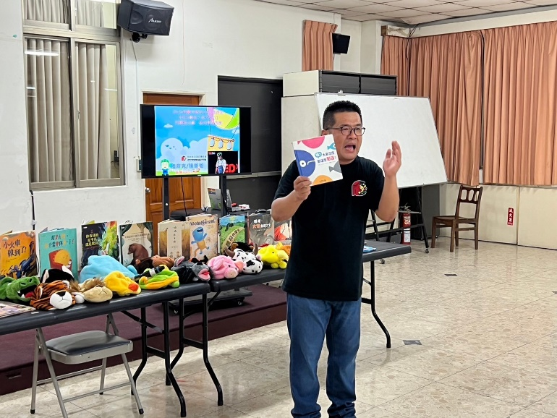 | 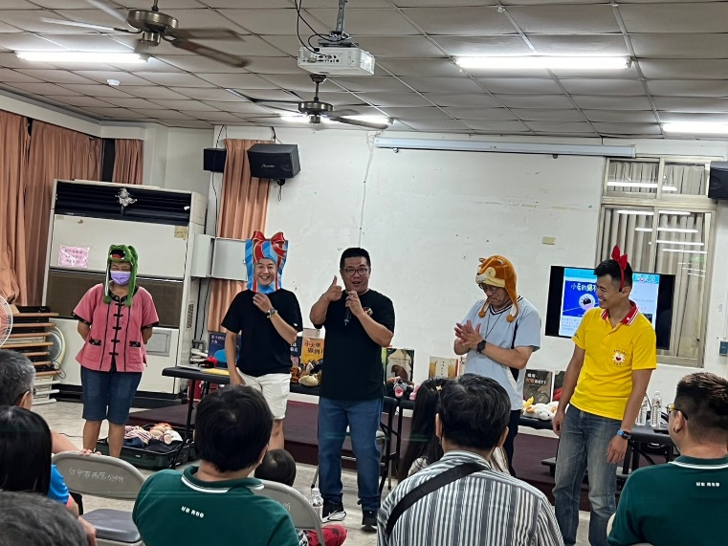
活潑有趣陸爸爸說故事來囉! | 今天陸爸爸帶來什麼好玩又有趣故事呢?
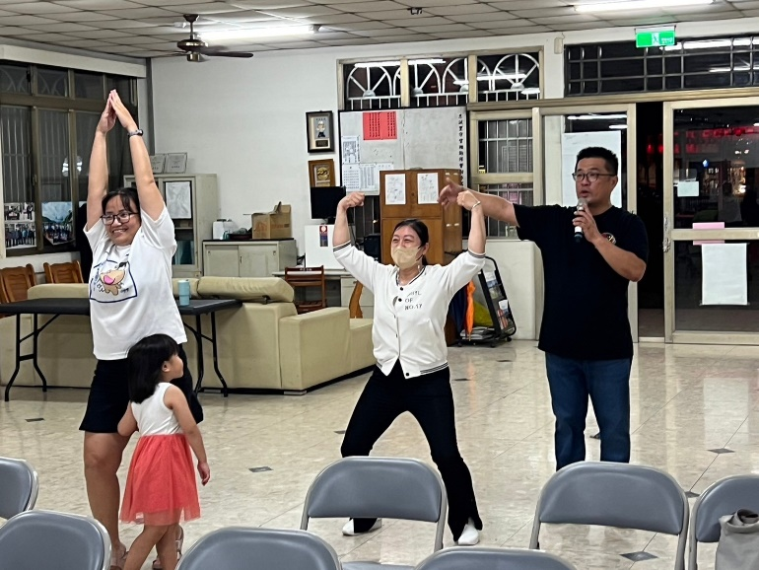 | 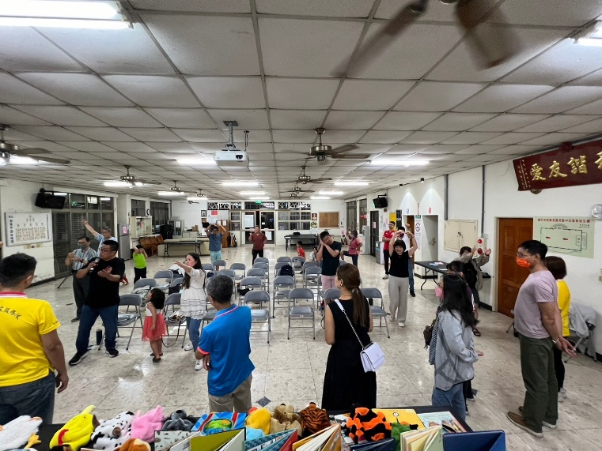
夥伴每個人都動起來~ | 聽故事~身體也要動起來
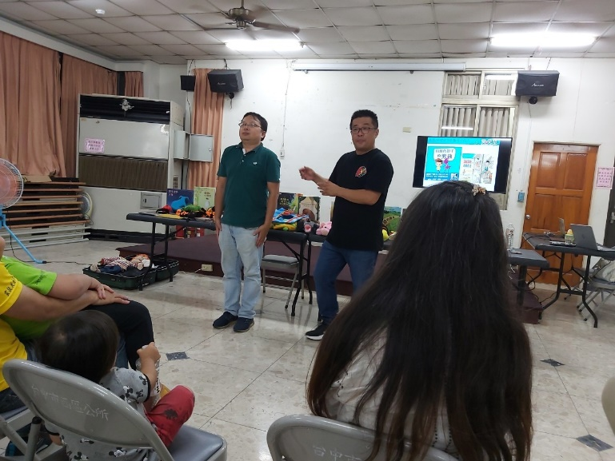 | 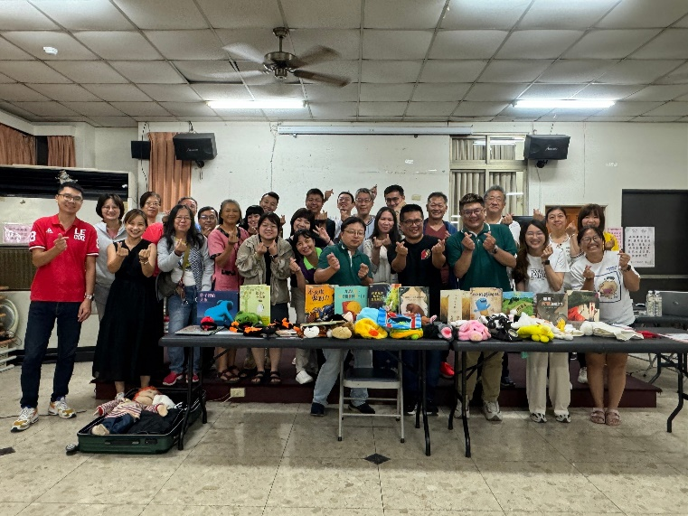
督導一起加入故事活動 | 收穫良多的月例會

